中国重汽集团济南汽车部件有限公司

转向管柱机加工液压工装制作项目
招

标

书
招标编号：

编制人：

需求部门经理：

相关部门会签：

招 标 人：中国重汽集团济南汽车部件有限公司
2025 年 3 月
目 录

第一章 招标公告 2（页码）

第二章 投标文件编制 10（页码）

第三章 技术要求 22（页码）

第四章 合同文本 33（页码）

第一章 招标公告
一、项目名称
项目名称：转向管柱机加工液压工装制作项目。
二、招标内容
招标内容：
转向管柱机加工液压工装制作项目，投标方负责按照“交钥匙”工程设计制造符合工艺技术要求的模具，最终满足生产出合格的铸件为原则。包括制造、运输、定点卸货、安装、调试和协助验收以及培训等。
序号 | 名称 | 型号规格 | 单位 | 数量 | 安装地点/服务对象 | 供货方式
1 | 手动转向管柱机加工装CZ000047000004 | BJ7601-6001 | 套 | 1 | 中国重汽集团济南汽车部件有限公司  部件线 | 交钥匙
2 | 手动转向管柱机加工装CZ000047000010 | BJ7601-6002 | 套 | 1 | 中国重汽集团济南汽车部件有限公司  部件线 | 交钥匙
交货期（接中标通知之日起计算）：自接到中标通知书之日起，在35个日历日内发货到招标方现场，接续5日历日完成安装、调试，接续10个日历日完成验收；
三、招标形式
招标形式：邀请招标。
四、议程安排
1.公告时间：2025年3月3日。
2.报名截止时间：2025年3月10日下午17点前，资质信息资料具体内容详见第五项：报名方式，第2条内容。
3.e采通注册完成时间：2025年 3 月 6 日下午17点前。
4.应标截止时间：2025年3月10日下午16点前（完成资质文件在重汽e采通平台的提交工作）。
5.投标截止时间：2025年3月10日下午17点前（完成电子投标文件在重汽e采通平台的提交工作）。
6.答疑时间：截止至2025年3月10日下午17点前。
答疑方式：书面（或电话）答疑。
答疑联系人：陈明哲。
答疑联系电话： 15315566116。
答疑邮箱：chenmz@sinotruk.com
7.开标时间：2025年3月11日上午9:00时（若有变动另行通知）。
8.投标地点：中国重汽集团济南汽车部件有限公司，具体地址为：济南市章丘区圣井街道潘王路西重汽工业园北三厂技术中心305会议室。
9.其它：线上。
10.报名及商务事宜联系人：路亚欧
联系邮箱：luyaougood@126.com
联系电话：15668300709
五、报名方式
1.本次招标报名在重汽e采通（链接为https://ecaitong.sinotruk.com:8012/#/login）中完成。请报名厂家及时在重汽e采通中进行注册，应标审批等环节均须在重汽e采通中完成。具体详见《e采通供应商中心用户手册》
2.资质信息文件资料包含内容：
①营业执照；
②资质证书；；
③项目负责人注册环评工程师证书。
④业绩；
⑤近三年财务报告扫描件；
⑥“信用中国”、“中国裁判文书网”截图；
⑦法人授权委托书及被授权人身份证；
⑧联系人、联系方式。
凡有意参加投标者，请于2025年 3月 6 日前，完成注册，否则影响参标。
本项目实行资格后审，报名成功不代表资格审查通过，以最终通过资格审查委员会的审查为准。
六、投标须知
1.合格投标人：
⑴投标人须遵守《中华人民共和国招标投标法》及其它有关的法律和法规；为中华人民共和国境内注册的独立法人机构，具有独立承担民事责任能力；
⑵公司成立三年以上（以营业执照成立日期到开标当日满三年为准）；
*⑶注册资金不少于50万；经营范围满足招标项目需求；
*⑷投标人须提供具有统一社会信用代码的新版营业执照副本原件或复印件（加盖公章）；
⑸具有良好的商业信誉，在国家企业信用信息公示系统中无行政处罚、列入经营异常名录和列入严重违法失信企业名单（黑名单）信息或上述信息已被移除。
⑹投标人在近三年内在经营活动中无违法记录。
⑺具有健全的财务会计制度，财务状况和市场行为良好。没有处于被有权机关吊销营业执照、吊销资质、停业整顿、取消投标资格以及财产被接管、冻结或进入破产程序等。
⑻投标人没有被列入招标人处《黑名单》（《黑名单》指投标人与招标人在以往或正在进行的合作中，存在招标人认为的违反合同约定或违反法律法规等的失信行为）的。
*⑼投标人提供经会计师事务所审计且出具无保留意见的近三年的财务审计报告原件，并加盖公章，包括但不限于报告页、经审计的资产负债表、利润表、现金流量表及报表附注。如投标人公司没有经审计的财务报告，可提供加盖公章的近三年财务报表，包括但不限于资产负债表、利润表、现金流量表。应提供中文版本的审计报告或财务报表。企业最近半年完税证明、信用证明材料（征信报告）； 年度纳税信用评价信息（可从电子税务局查询截图，需加盖公章）； 企业对外担保说明（写明贵单位对外有无对外担保和质押业务，需加盖公章）。
*⑽投标人须提供法人授权委托书原件（在投标文件副本中可用复印件）及投标单位的法定代表人或授权代表的身份证原件及复印件（加盖公章）；
⑾投标人须具有履行合同所必须的设备、财务、技术、服务等方面的资质和能力；
⑿投标人须具有完全履行招标文件的所有要求的能力；
⒀投标人须负责提供合理的便于运输的包装物，并承担相关费用；
⒁投标人须认可招标人的工作指令，包括节、假日能正常开展工作的要求；
⒂投标人必须是最终投标、签订合同的单位，不得以任何理由将已中标项目以任何形式转包给其他单位；
⒃本次招标项目不接受联合体投标；
*⒄投标人在向招标人出示《投标保证金缴纳凭证》后方可进行投标；
⒅投标文件1正4副共计5份并附U盘电子版（详见本招标文件“第二章 投标文件编制”）。
(19)如为代理商投标，需获得生产厂家正式授权，提供授权书原件，保证提供原厂售后服务并提供承诺书原件。
(20)设备所安装的操作系统及系统开发的软件均为正版，投标人是系统软件的所有权人或已获知识产权所有权人的正式授权，对该系统软件拥有合法的知识产权或具有合法的来源，在有关知识产权中不存在任何侵犯第三方的权益。
(21)投标人须提供最佳设备配置方案（满足设计参数前提下的主要配件、材料设计配置），系统设计方案完善且可行。
(22）投标人有类似业绩的，需提供证明文件（盖章版合同复印件）。
注：上述带“*”项为必备的资格文件，缺项会按不响应招标文件或无效投标处理，由专家组评定扣分或废标处理；第3、4、9、10、17项在开标前核验（由投标人单独提供），其余文件开标后核验。
逾期的投标文件招标人不予受理。
2.投标文件格式
详见本招标文件“第二章 投标文件编制”，请投标人按格式要求进行填写。
3.报价：
⑴本次招标为公开招标，报价应为： 元（人民币），含税；税率 ；不含税价 元（人民币）。
经与招标人或其指派的答疑人员充分沟通确认基础上，由投标人在满足招标人所提出的、与本项目所有相关环节有关的所有费用；
详见本招标书之“第二章 投标文件编制”之“三、投标文件格式要求”之“格式3”。
⑵所有报价货币单位为： 元（人民币），含税含税；税率 ；不含税价 元（人民币）。
⑶付款结算方式：半年期商业汇票,验收款90%，质保金10%。具体以双方最终签署的合同为准。
4.技术规范及服务
⑴投标人应与招标人指派的答疑人员充分沟通，理解认可并接受相关技术规范及服务要求。
⑵投标人可免费提供的、包含但不限于招标人所要求的其他相关服务内容，按本招标书“第二章 投标文件编制”要求，在其“开标一览表”中一并说明。
5.其他
投标人须认可招标人本招标文件第九条关于废标或终止招标的情况，如投标人不认可、不接受，则投标人在本招标书“第二章 投标文件编制”之“相关条款偏离表（含商务偏离及技术偏离）”中注明“不接受”字，招标人将视之为主动弃标。
其余未尽事宜，均按合同约定。
- 要求招标人或相关合同签订单位提供的配合，在标书文件中说明。
★ 7.若投标人已成为意向中标人，投标人必须无条件配合招标人完成中国重汽集团价值工程部核价流程的工作。
七、投标、开标、评标
1.投标保证金：
1.1投标人向招标人财务部门缴纳5000元（伍仟元整）（人民币），作为投标人本次投标的保证金。
1.2缴纳方式：需从投标人基本账户转出。
1.3接收单位：中国重汽集团济南汽车部件有限公司；
1.4转账信息：
开户银行：北京银行股份有限公司济南分行营业部
户名：中国重汽集团济南汽车部件有限公司
账号：20000042845000032899980
备注：投标保证金需在开标前3个工作日前汇到；汇款备注信息为转向管柱机加工液压工装制作项目+投标单位名称。
1.5说明：
1.5.1凡没有根据规定随附投标保证金的投标，将视为非实质性响应，并予以否决。
1.5.2中标通知书发放后，经财务审核，招标人将向未中标的投标人无息退还投标保证金。
1.5.3中标人的投标保证金，在中标人按规定签订合同，经财务审核，招标人将向已中标的投标人无息退还投标保证金。
1.5.4投标人无正当理由随意放弃投标、撤销投标文件、中标后无正当理由拒签合同、在签订合同时向招标人或合同签订单位提出无理附加条件的，投标保证金不予返还，该投标人2年不得参与招标人组织的招投标项目。不存在以上违规情况的投标人，招标人按照退款程序。
1.5.5发生以下情况时，项目实施单位有权没收保证金：
a）截至开标前3天，投标人无正当理由且未以书面形式递交说明而在投标截止日不来投标的；
b）投标人递送投标文件后，无正当理由放弃投标的；
c）自中标通知书发出之日起30日内，中标人无正当理由不签订合同的；
d）投标人在投标过程中被查实有串标、围标、陪标等违规违纪行为的；
e）投标人有违约违规行为或被投诉、举报的，在调查处理期间，保证金暂不退还，待调查处理结束后按有关规定处理。
2.开标
所有报价货币单位均为： 元（人民币），含税；税率 ；不含税价 元（人民币）。
3.评标
评标工作由招标人为该项目依法组织的、由三人及以上单数成员（视标的额大小按规定确定专家人数）组成的评标专家小组负责，参照评分标准，按照国家招投标有关规定，本着公平、公正、公开、有序的原则，在最大限度地满足招标文件实质性要求的前提下，按照招标文件中规定的各项因素进行综合评议。为保证该项目招标质量，本次评标由评标专家小组对所有投标方的技术方案进行综合评定和打分，具体评审内容见下表；根据技术标评审结果推荐入围商务标投标方；然后根据入围结果进行商务标的开标，招标工作组会根据入围结果，现场通知进入商务标开标环节的投标方。招标人有权根据项目情况，采取多级评标模式，最终确定推荐中标人。
序号 | 评审内容（100分）
1 | 工艺水平及主要技术  参数  50分 | 2.1能提供证明其工艺水平及制造保障能力证明材料(如自有主要加工设备、若有外协配套厂家的相关资料等）的视其实际情况得0-5分，未提供不得分；  2.2主要技术参数  所报产品的技术参数满足招标文件要求得50分，每一项技术参数优于招标文件的加1分，最高加4分；每一项技术参数低于招标文件的减1分，减完为止。  总分不得高于50分
2 | 配置方案  20分 | 能够提供最佳设备配置方案（满足设计参数前提下的主要配件、材料设计配置），系统设计方案完善且可行，符合本次供货任务实际情况，根据以上综合配置高低得0-20分。
3 | 产品质量及保证措施  10分 | 产品质量、性能稳定可靠，品牌市场认可度较高，使用寿命长且有完善的生产保证措施及质量保证体系的酌情得0-10分。
4 | 供货周期  5分 | 响应供货期基本要求得基本分2分；  能提供详细的供货计划或生产加工计划，得1分；  有详细的确保满足供货期基本要求或能在保证质量的前提下提前交货措施的说明及证明材料，根据实际情况酌情得0-2分；
5 | 类似业绩  5分 | 投标人每有一项类似业绩（签订日期为2017年1月1日至今），根据类似程度，酌情得0-5分
6 | 注册资本金及近三年营收情况等  5分 | 7.1企业注册资本金达到500万元得1分，每增加500万加0.5分，最多加1分；  7.2近三年营收情况等内容，根据财务报表情况，酌情得分，最多得3分。
7 | 履约能力  3分 | 视投标人的综合实力、品牌影响力、市场占有率、财务状况履约能力、安全、环保、节能认证等综合情况酌情得0-3分。
8 | 质保期及售后服务  2分 | 质保期满足或优于招标文件要求，售后服务措施得当，体系完整，项目所在地有相应的的售后服务能力酌情得0-2分。

投标前请各投标方按照标书技术要求对项目方案进行充分准备，有意投标的单位应默认认同上述开标、评标过程，无异议。对未入围投标方及未中标人不做任何解释。
评标流程：
投标文件包含《投标文件（资质标）》、《投标文件（技术标）》、《投标文件（商务标）》（开标一览表），共计三个文件。
3.1应标资格审查：在“中国重汽e采通”应标报名时，按照第二部分第一条投标文件组成资格证明文件中的资质文件包含部分准备资料，上传完毕后，等待审核；
3.2通过应标资格审查的单位进入投标环节，按照“SRM系统供应商用户手册”，在重汽e采通平台投递电子标书（包含资质标、技术标、商务标）；没有通过应标资质审查的单位不能进入投标环节；
3.3资质标评审：资质标审核通过的单位，可以进入公开唱标环节；
3.4公开唱标：公示资质标入围单位的开标价格及商务条款响应情况；
3.5技术标评审：技术标评标专家组，通过重汽e采通，对各投标人的《投标文件（技术标）》进行综合评审；评审期间产生的技术澄清均由投标人在重汽e采通平台内完成提交；评审合格的单位进入商务标评审环节，评审不合格的单位被淘汰；
3.6商务标评审：商务条款相应确认→价格澄清→商务标评审；评审期间产生的商务价格澄清均由投标人在重汽e采通平台限时内完成提交；
注意：投标人自行准备相关设备并保证其具备在重汽e采通进行自主投标和提交澄清函的能力；投标和提交澄清函均有时间限制，超时未提交的按无效处理。
- 中标人确定：技术标入围后，原则上按照评标合理最低价选择中标人。
本项目只产生一个中标人。中标人签订合同前须进行最终审查。最终审查的对象是投标项目的中标候选人。最终审查的内容是对中标候选人的经营状况、服务质量、资格、信誉以及招标人认为有必要了解的其它问题作进一步的考查及后审。最终审查的方式，根据需要采取问询或实地查证等方式。如审查结果不符合成交条件的，则本次评标作废或变更意向中标人。

八、合同签订
1.根据评标工作小组的评标结果并按相关法律法规的规定及公司相关制度要求，确定中标人。中标人承诺无条件服从招标人针对该项目的后续所有安排。招标人不承诺将合同授予报价最低的投标人，也不对未中标人做任何解释。
2.招标人发送《中标通知书》给中标人，中标人应及时与招标人联系，在招标人要求的时间内完成合同签订，如果中标人接到《中标通知书》后，无正当理由拒绝按其规定的期限与相关单位签订合同或在签订合同时向招标人或相关单位提出附加条件或者更改合同实质性内容的，投标保证金不予返还，招标人有权取消其中标资格，招标人将从剩余投标人中依序重新确定中标人，或重新组织招标。
3.中标人应当按照合同约定的履约责任，向招标人指定的合同签订单位缴纳履约保证金/万元（具体数额以合同约定为准），如中标人未按合同及其附件约定履行应承担的责任，招标人或招标人指定的合同签订单位有权扣除其履约保证金。
4.中标人应在保证质量的前提下完成中标项目，不得将中标项目转包或分包给他人，否则视为违约，招标人或相关单位有权解除合同。
5.中标人由于履行义务的能力或信用有严重缺陷，招标人有权取消其中标资格，招标人将从剩余投标人中依序重新确定中标人，或重新组织招标。
6.招标人有权指定招标人的关联单位作为合同签订人，与中标人签署相关合同，且具体权利义务以双方最终签署的合同为准。
7.中标人须认可由于招标人上级集团公司政策变化引起的合同签订前终止项目的要求。
九、废标及终止招标
1.投标人有下列情形之一，其投标将被视为废标，招标人将严格按照《中华人民共和国招标投标法》及相关法律、法规及规章制度的规定行使权利。投标人给招标人造成损失的，招标人有索赔的权利，投标人应予以赔偿。
⑴投标人提供的有关资格、资质证明文件不合格、不真实或提供虚假投标材料；
⑵投标人在报价有效期内撤回投标；
⑶在整个评标过程中，投标人有企图影响评标结果公正性的任何活动；
⑷投标人以任何方式诋毁其他投标人；
⑸投标人串通投标；
⑹以他人名义投标或者以其他方式弄虚作假，骗取中标的；
⑺中标人不按规定签订合同；
⑻法律、法规规定的其他情况。
⑼投标人负责人为同一人或者存在控股、参股、管理关系的不同单位；
(10)投标人被举报、检举，并经招标方查实无误的。
2.出现下列情形之一，招标人有权否决所有投标人的投标，并终止招标。
⑴符合投标条件的投标人或者对招标文件做实质响应的投标人不足三家的；
⑵出现影响采购公正的违法、违规行为的。
⑶因重大变故，采购任务取消的。
⑷招标人认为其他应终止招标的情形。
十、中标人瑕疵滞后发现的处理原则
无论基于何种原因，各项本应作为拒绝处理的情形，即便未被及时发现或中标人隐瞒真实情况，而使该中标人通过了资格审核、初评、现场复审、终评或其他所有相关程序，包括已发布中标通知或已签订合同的情形，招标人均有权拒绝或取消中标人资格，一旦中标人被拒绝或该中标人此前的评议结果被取消，相关的一切损失均由该中标人承担。
十一、技术要求
见本招标文件“第三章 技术要求”。
十二、解释权
本招标文件的最终解释权归招标人，当对一个问题有多种解释时以招标人的书面解释为准。招标文件未做须知明示，而又有相关法律、法规规定的，招标人对此所做解释以相关的法律、法规规定为依据。
第二章 投标文件编制
一、投标文件组成
投标文件由资格文件、商务标、技术标、电子版标书、开标一览表组成，要求资格文件、商务标、技术标、电子标书、开标一览表分别装订密封。
其中资格文件壹份，商务标、技术标一式伍份，正本壹份，副本肆份，电子标书壹份，开标一览表一式贰份。
资格文件包括：
序号 | 名称
1 | 具有统一社会信用代码的新版营业执照副本原件及复印件（加盖公章）
2 | 注册资金
3 | 近三年的经第三方机构出具的公司财务审计报告
4 | 法人授权委托书原件及投标单位的法定代表人或授权代表的身份证原件及复印件（加盖公章）
5 | 投标保证金缴纳凭证
技术标包含：
序号 | 名称
1 | 投标货物配置（包含核心配件）一览表
2 | 备品备件、易损件和专用耗材明细表
3 | 技术标书（包括工艺水平及主要技术参数、方案配置、产品质量及保证措施、供货周期、类似业绩、注册资本金及近三年营收状况、履约能力、质保期及售后服务）
4 | 格式2 投标文件目录
5 | 格式7 相关条款偏离表（技术偏离）
商务标包含：
序号 | 名称
1 | 格式1 投标书
2 | 格式2 投标文件目录
3 | 格式4 投标分项报价表
4 | 格式5 投标分项报价表分解表
5 | 格式6 承诺书
6 | 格式7相关条款偏离表（商务偏离）
7 | 格式8 企业情况、从业经历、服务承诺一览表
9 | 格式10 投标保证金退付表
二、投标文件签署
1.法定代表人或投标人授权代表必须按招标文件的规定在投标文件（正本、副本及各附件）、开标一览表上签字并加盖投标人单位公章，不得使用其它形式如带有“专用章”等字样的印章，否则投标将被视为无效。如投标人对投标文件进行了修改，则须由投标人的法定代表人或授权代表在修改的每一页上签字或加盖公章。
2.任何行间插字、涂改和增删，必须由投标人的法定代表人或授权代表签字或加盖公章后才有效。
三、投标文件的密封和标记
1.投标人应将投标文件正、副本及U盘电子版一同密封送达，并在封面明显处注明以下内容：
⑴项目名称
⑵投标人名称（加盖公章）、地址、邮编、电话、传真
2.请投标人将2份“开标一览表”单独密封，并注明开标一览表、项目名称、投标人名称（加盖公章），与投标文件同时提交。
3.每一密封文件在封口处加盖投标人公章并注明“于2025年*月*日上午9:00时之前不准启封”字样。
4.如果投标人未按上述要求对投标文件密封及加写标记，招标人对投标人提前启封概不负责。对由此造成提前开封的投标文件，招标人有权予以拒绝，并退回投标人。
四、投标文件格式要求

格式1
项目名称： (XX项目)

投标书
致（招标人名称） ：
根据贵方为（项目名称） 招标书，签字代表（全名、职务） 经正式授权并代表投标人（投标人名称、地址） 提交下述文件：
标书（正本1份和副本一式4份）
资质证明文件（1份）
据此，签字代表宣布同意如下：
- 所附投标报价表中规定的应提供的投标总价（含税）为（注明币种和金额） ，
即（中文文字描述） 。税率 ；不含税金额 。
- 投标人将按招标文件的规定履行合同责任和义务。
- 投标人已详细审查全部招标文件，包括修改文件（如有的话）以及全部参考资料和有关附件，我们完全理解并同意放弃对这方面有不明及误解的权利。
- 投标有效期：自投标截止之日起至合同签署日一直有效。
- 投标人同意提供贵方要求的可能与投标有关的一切数据和资料，完全理解贵方不一定要接受最低价的投标或收到的任何投标。
- 投标人承诺所提供的所有数据和资料均真实有效，如存在虚报情况，投标人愿为此承担一切法律责任，并主动退出本项目竞标。
- 与本投标有关的一切正式往来通讯请寄：
地址： 邮编：

电话： 传真：

投标人授权代表签字： 职务： 日期：

投标人名称（及公章）：

日期： 年 月 日
格式2
项目名称： (XX项目)

日期： 年 月 日
投标文件目录
序号 | 主要内容 | 索引
投标人名称（盖章）： 法定代表人或授权代表签字：

注：1.本表填写投标文件主要内容，以用于开标宣读。
2．“索引”一栏填写该主要内容对应于投标文件的“条款号/页号”。
格式3
项目名称：
日期： 年 月 日
开标一览表
投标人名称
投标总报价 | 大写：
投标总报价 | 小写：
供货期 |  | 自收到中标通知书之日起， 个日历日之内交货至供货地点（投标人自报最短供货期）。
质保期 |  | 自最终验收报告签署之日（以签署日期最晚者为准）起 年。
对招标文件的响应程度
（是否完全响应）

注：
1、此表中的报价必须与相应的报价明细表中的报价一致。
2、本表除附在投标文件中外，还应一式贰份单独密封，以便唱标。
3、此表中投标总报价为含税价格，税率为13%。

投标人：（盖章）
法定代表人（授权代表）：（签字）
日 期： 年 月 日
格式4、投标分项报价表
投标分项报价表
项目名称：
序号 | 产品及部件名称 | 规格型号及  技术参数 | 单位 | 数量 | 单价 | 总价
一 | 投标产品及部件
二 | 备品备件费
 | 易损件费
 | 专用工具价费
 | 特殊工具
三 | 安装调试费
四 | 技术服务及培训费
五 | 检验培训费
六 | 运杂费、卸载费、保险
七 | 税费
八 | 其它（如有的话）
合 计
注：
- 选购件不包括在本报价表内，应另附纸分项单报。
- 如上表中的有关费用投标人免费提供，请注明“免费”字样。
投标人：（盖章）
法定代表人（授权代表）：（签字）
日 期： 年 月 日
格式5、投标分项报价分解表
投标分项报价分解表
项目名称：
序号 | 产品及部件名称 | 规格型号及  技术参数 | 单位 | 数量 | 单价 | 总价
合 计
注：
1、本表是对格式4第一项的分解，但分解价格应包含格式4《投标分项报价表》第三至八项内容的费用。请按表格示例进行编制分项报价，投标方可根据投标方案自行加行。
2、除填写本表外，投标人还应提供以下附件 :
1) 特殊工具清单及价目表
2) 备品、备件清单及价目表
3) 专用耗材清单及价目表
4） 所需进口关键元器件、原材料清单及价目表

投标人：（盖章）
法定代表人（授权代表）：（签字）
日 期： 年 月 日

格式6
项目名称： (XX项目)

日期： 年 月 日

投标人承诺：
我公司承诺遵守贵公司由于招标人上级集团公司政策变化引起的合同签订前终止项目的要求，并承担由此带来的一切损失。

投标人名称（盖章）： 法定代表人或授权代表签字：

格式7
项目名称： (XX项目)

日期： 年 月 日

相关条款偏离表（含商务偏离及技术偏离）
序号 | 招标文件条款 |  | 偏离内容
序号 | 条款号 | 条款要求 | 偏离内容
1
2
3
4
5
6
7
8
9
10

投标人名称（盖章）： 法定代表人或授权代表签字：

注：为避免歧义，无偏离也应要提报该表，并注明“无”字。如无该表则即使在其它部分已反映，将也被视为“无偏离”。

格式8
项目名称： (XX项目)
日期： 年 月 日
企业情况、从业经历、服务承诺一览表
（模板，信息仅供参考，项目需求单位根据项目实际情况自拟格式和内容）
企业情况
公司名称 |  |  |  |  | 成立时间 |  |  |  | 注册资本 | 万元
公司在册员工人数 |  |  | 人 |  |  |  | 专业从事产品研发、生产的员工人数 |  |  |  | 人
企业所通过的体系认证情况
公司现有主要研发、实验、生产设备
从业经历
正在或曾经从事过的项目名称 |  |  |  |  |  | 项目起止时间 |  |  | 与投标人签订合同的单位名称
针对本招标项目的服务承诺
可为该项目配备人员、相关设备情况 |  | 设计人员（名）
 |  | 研发、实验设备（功能、型号、数量）
 |  | 生产设备（功能、型号、数量）
 |  | ……
 |  | ……
其他 |  | ……
 |  | ……
投标人名称（盖章）： 法定代表人或授权代表签字：
注：1.投标人为满足本招标项目之需，需实际配置的、包含但不限于上述设备、人员及其他条目；
2.投标人可在上表内容基础上，酌情自行增加相关条目，以便更好的满足项目开展之需要。

格式9
项目名称： (XX项目)
日期： 年 月 日
法人授权委托书
致（招标人名称） ：
本授权委托书声明：我（法人姓名） 系（投标人名称） 的法定代表人，现授权委托（投标人名称） 的 （授权代表姓名） 为我公司参加贵方组织的 XX项目 的法定代表人授权委托代理人，全权代表本公司处理投标过程的一切事宜，包括：投标、参与开标、谈判、签约等。投标人授权代表在投标过程中所签署的一切文件和处理与之有关的一切事务，我公司均予认可并对此承担全部责任。
委托期限：20XX 年X 月 X 日至 20XX 年 X 月 X 日
授权代表无转委托权，特此委托。
授权代表姓名： 性别： 年龄：
身份证号码： 职务：
投标人名称：（盖单位公章）
法定代表人：（签字）

附被授权人（授权代表）有效的身份证正反两面复印件

格式10
项目名称：
日期： 年 月 日
投标保证金退付表
投标人单位名称：
开户银行：
户名：
账号：
纳税人识别号：

投标人名称（盖章）： 法定代表人或授权代表签字：

第三章 技术要求

第一节 采购货物使用环境
一、项目名称：转向管柱机加工液压工装制作项目
二、建设地点：中国重汽集团济南汽车部件有限公司
三、使用地点：部件线（室内）
四、工作制度：全年工作300日历日、 2 班制、10小时/班。
五、使用地点区域自然环境：
1、海拨高度：1000m及以下
2、环境温度：室外极端最低温度-19.7℃、极端最高温度45℃，昼夜最大温差25℃；室内温度-5～40℃。
3、相对湿度：年平均59%，最大95%、最小15%。
4、工作区域：20区。
六、能源环境：
1 电力：中国制式，供电电压380V±15%/220V±15%，供电频率50Hz±2%。
2 给水：自备自来水。
3 压缩空气：自备空压机自产压缩空气，0.5 MPa±0.1。

第二节 采购货物概况
一、货物名称：转向管柱机加工液压工装制作项目（详见下表）
二、货物数量：（详见下表）
采购货物主要构成一览表
备注：①本表所列采购货物仅为货物的主要构成部分，应配套供货以及招标方所列其它货物（或设备）和服务，请投标方认真阅读“供货范围”。若有异议，不管是多么微小，都应在投标文件“商务偏离”章节中予以详细说明。
序号 | 名称 | 单位 | 数量 | 安装地点/服务对象 | 供货方式
1 | CZ000047000004手动转向管柱 | 套 | 1 | 中国重汽集团济南汽车部件有限公司部件线 | 交钥匙方式
2 | CZ000047000010手动转向管柱 | 套 | 1 | 中国重汽集团济南汽车部件有限公司部件线 | 交钥匙方式
② 本表“供货方式”指：交钥匙方式——卖方（投标方）负责合同设备的设计、制造、运输、卸载、安装、调试、试运行、验收以及培训等直至达到买方的各项要求并交付使用。
三、采购货物特别说明
招标方所列货物的名称和规格型号，如为某一供应商所特有，则该名称和规格型号可作参考；但要求投标方所提供的货物必须满足本技术标书实质性要求。
第三节 采购货物技术要求
1基本要求
1.1、投标方所供的货物，必须符合中国最新版的法律、法规和相关标准、规范的要求，符合项目所在地政府有关特殊要求。
1.2、投标方所供货物涉及的、招标方有权使用的专利权技术、知识产权保护技术等，予以明确说明，应保证招标方不会因此受到任何侵权指控以及实际损失。
1.3、投标方应保证所供货物的先进性、可靠性、经济性和实用性，并为全新货物。
1.4、投标方应满足招标方提出的各项技术要求，必要时应当免费提供技术承诺或担保。
★1.5、投标方应保证所供货物为中国公布的非淘汰货物，并为中国指定或规定的主管部门认可的环保型和节能型货物；招标的中标货物不接受试验品（提供证据），还应是原产地的货物。
1.6、投标方应保证所供货物，必须符合《机械制造企业安全生产标准化》各项要求。确保货物在使用管理过程中满足《职业健康安全管理体系》、《环境管理体系》等方面的规范及国家标准要求；必须提供所供货物相应的安全操作规程。
1.7、 主要标准
执行国家相关标准。
招标方此处所列标准仅为涉及的主要标准，而且不保证其为最新版执行标准；投标方应当在投标文件中予以补充和完善。
★1.8 投标方所供设备应按“交钥匙工程”要求。
1.9 投标方应保证所供货物的完整性和成套性，能保证货物的正常运行、使用。
1.10 投标方应对招标方采购的货物所涉及的技术、能力等信息负有保密义务，特殊项目应当无条件签署保密协议。
2、 技术要求及参数
2.1、项目概况
该项目是转向管柱机加工液压工装制作项目，具体使用设备见下表。

2.1.1 CZ000047000004手动转向管柱
序号 | 名称 | 数量 | 使用设备 | 供货 周期 | 备注
1 | CZ000047000004手动转向管柱 | 1 | 威亚  VX500 | 35日
2 | CZ000047000010手动转向管柱 | 1 | 威亚  VX500 | 35日
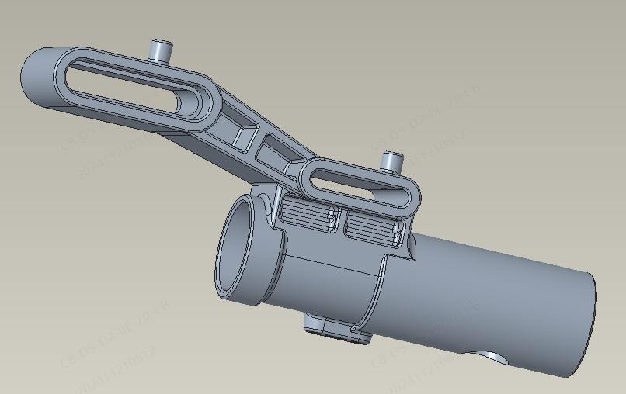
该零件材料AlSi9Cu3(Fe)，重量约0.8kg，尺寸为280*58*115。
2.1.2 CZ000047000010手动转向管柱
该零件材料AlSi9Cu3(Fe)，重量约1.5kg，尺寸为360*151*140。
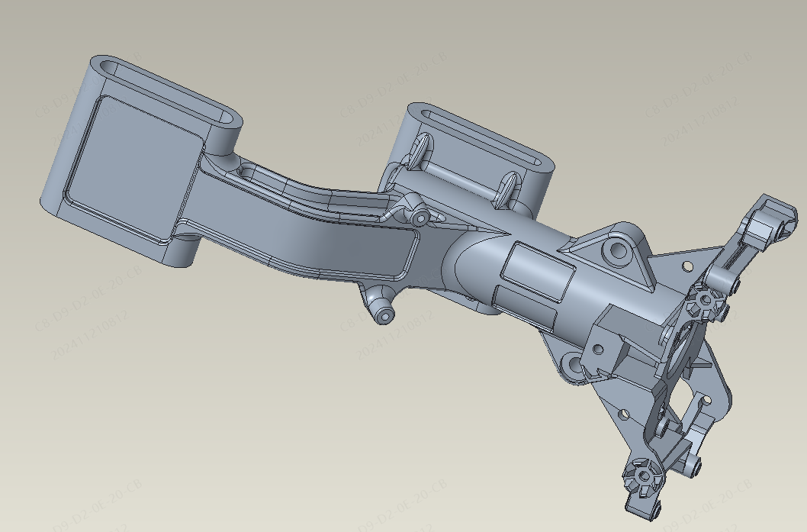
2.2、零件加工内容
2.2.1工作内容：用于迅速、方便、安全地安装固定零件，以保证立式加工中心加工转向管柱钻孔攻丝、扩孔、镗孔、切槽相关尺寸的精度及质量稳定性，加工过程中夹具翻转部位需在水平位置能自动旋转至50度、±90度和180度（具体详见产品图纸）。
2.2.2加工精度要求：精度满足产品图纸要求（详见产品图纸）
CZ000047000004:加工内孔尺寸2-φ42+0.003 -0.013、螺纹孔2-M4、螺纹孔2-M6
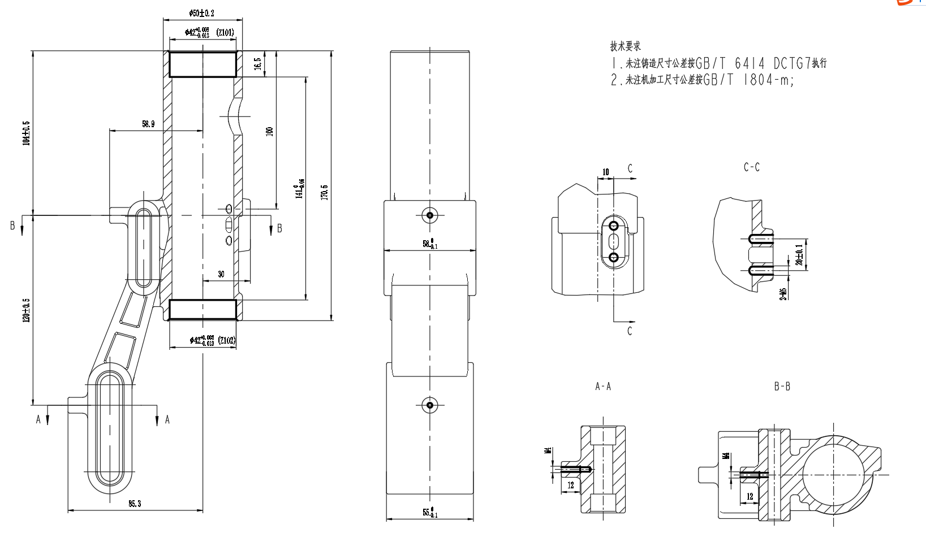CZ000047000010：加工内孔尺寸2-φ42+0.003 -0.013、螺纹孔6-M4、螺纹孔4-M5、2-M5
沉孔2-φ17。
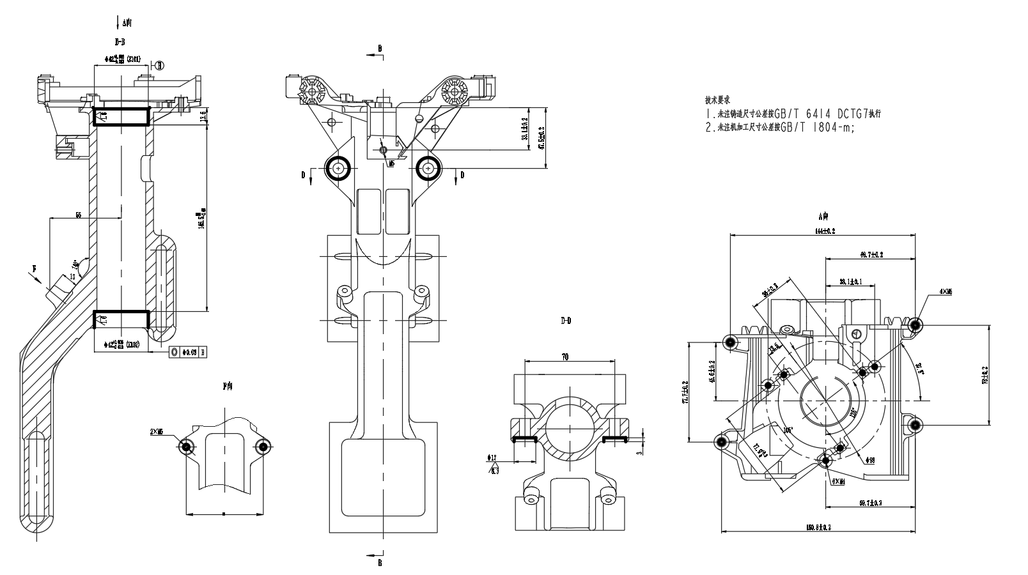
2.3工装夹具要求
2.3.1总体技术要求：该工装夹具安装于VX500立式加工中心工作台，用于转向管柱的加工，其结构设计和布局应合理，使其有足够的承载或夹持力度以保证工件在工装夹具上进行机加工，使其满足使用过程中工件定位的稳定性和可靠性、装夹过程中简单与快速操作、易损零件的快速更换、夹具在调整或更换过程中重复定位的可靠性，使其尽可能的避免结构复杂、成本昂贵，使其尽可能选用标准件作为组成零件便于维修。卖方提供夹具的设计图纸（包括纸版及电子版本）。所供产品满足国家法律法规的要求。
2.3.2适用机床：VX500立式加工中心；
2.3.3装夹件数：双工位、反正面；
2.3.4定位方式： 定位点设计合理；
2.3.5夹紧方式：液压自动压紧，夹紧快速牢靠；
2.3.6旋转要求：工件安装部位具有旋转功能，旋转范围±180°，旋转精度0.001°。旋转过程不得与机床其他部位干涉。
2.3.7夹具本体：工装夹具厂家；
2.3.8四轴：采用国内著名品牌，并在标书中注明品牌。
2.3.9电机：与设备伺服放大器(型号：FANUC αiSV40 A06B-6114-H104)匹配。标书中需注明品牌；
2.3.10尾座：采用著名品牌，并在标书中注明品牌；
2.3.11数据线：设备伺服放大器匹配；
2.3.12工装夹具颜色：工装夹具厂家标准颜色。
2.3.13工装夹具数量：各1套。
2.3.14卖方在投标书中需提供项目设计方案的详细描述。
2.4、安全及防护技术要求
2.4.1 卖方安装调试前须保证相关人员劳保用品穿戴齐全，穿劳保鞋，佩戴安全帽等，并对自己员工的安全负责。
2.4.2 卖方在整个项目过程中必须严格执行招标方及国家相关安全、消防等法律、法规。
2.4.3 进入现场所有的特种工必须持有操作资格证（如电工、焊工等）。
2.4.4 在没有正式的书面批准和现场的化学制品核准，所有的化学制品不允许进入施工现场，现场不允许储藏化学制品、油漆、燃料等，严禁投标单位带过量的气瓶（氧气/乙炔）到现场，替换钢瓶前，投标单位必须搬出空瓶。
2.4.5 所有进入现场的人员必须穿戴合适的劳保用品，例如劳保鞋、安全帽、带侧面保护的眼镜等，并对现场施工做安全标识、警示标识。
2.4.6 高处作业施工人员，严禁投掷物料，并做安全标识，做好防高处坠落、物体打击、防触电、防机械伤害的各项安全防护工作。
2.4.7 现场的各种安全防护设施，未经买方批准，任何人不准随意拆改。
2.4.8 施工现场临时用电执行招标方及国家相关规定。
2.4.9 进入现场，需按要求办理出入证件，买方协助相关证件的办理。
2.4.10工装夹具的安全要求必须符合国家标准，在运转过程中应保证安全、可靠，无损坏现象。
2.4.11 卖方在安装现场施工时，必须严格遵守买方制定的安全、防火规定和其它规章制度，遵守国家各项安全制度，并制订安全预案，文明施工，如因卖方施工不遵守规章制度而造成的各种损失由卖方负全责。
2.4.12 在进入厂房前，所有的车辆，包括起重机、叉车、手推车、独轮车等，必须清洗干净。
2.4.13 工装夹具安装调试过程中，卖方须听从买方指挥。
2.5验收
2.5.1本次采购工装夹具为完全交钥匙工程，卖方在合同及技术协议签署后 35个日历日完成工装夹具的制造并发货到买方生产现场，由于卖方设计方案不合理而造成的延期，由卖方负责。卖方负责安装调试及试加工。
2.5.2卖方负责将工装夹具运到买方所在地，运费由卖方负责，卖方向买方提供的产品应妥善包装，若因包装、运输对产品造成的损坏，应由卖方负责。
2.5.3卖方负责在买方场地对工装夹具按照加工后工件精度进行验收检测。
2.5.4工装夹具终验收：终验收在买方进行，工装夹具连续生产200件，每天工作16小时（终验收期间所用刀具由买方负责），除用户方面因素外，必须达到以下要求：
2.5.4.1在整个验收过程中没有维修、更换零部件或元件行为；
2.5.4.2加工零件尺寸符合图纸要求；
2.5.4.3终验收原则上要求一次完成。若一次验收不成功，最多允许两次；
2.5.5在工装夹具交付时应提供全套纸质图纸及电子版图纸并保证图纸与实物相符，工装夹具部件损坏时，图纸正确可用。
2.5.6图纸资料是工装夹具的一部分，图纸资料没有提供或者提供不完整、图纸与实物不符，均视为工装夹具未完成，按工装夹具不合格处理，不予付款。
电子版文件格式：三维模型包括源文件（格式为Pro/E或UG或Creo文件）以及中间格式文件（igs或stp）各一套，二维图包括源文件（格式为dwg或dxf文件）以及PDF格式文件各一套。
2.5.7工装制做完成后由卖方负责试切不少于5件样件寄至买方，同时提供样件全尺寸检测报告。经买方复验合格后，按买方通知，再将工装、备件、图纸资料等送至买方现场
2.6售后
2.6.1卖方应按照买方要求提供生产制造过程的技术支持和现场服务。卖方产品在买方进货检验、生产过程中发生质量问题，卖方在接到通知后，24小时（省内12小时）内到买方现场进行处理。没有回复的视为同意，买方有权对卖方进行强制索赔，未按时到现场的买方将对卖方考核1000-10000元，年周期内重复发生的加倍考核。
2.6.2卖方如对买方的复验结果有异议，应在得到检验结果后8小时内书面提出，若选择第三方复验，要选择买方所在地质检机构，其资质应达到或高于重汽济南部件公司质量部资质，检测费用由卖方承担。
2.6.3进货检验过程中工装不合格的处置：
2.6.3.1返工工装：对于轻微质量缺陷，经卖方技术质量部组织评审确认返工能够现场修复解决，且规定了返工指导标准、再检验标准的产品，定义为返工工装。
返工工装原则上由卖方在买方现场返工，所发生的费用（包括工时费、材料费）由卖方承担。返工的工装，需做降价处理，降价幅度在返工工装原总价的5%—10%的幅度内确定，并按照降价后的价格支付货款，年周期内重复发生的加倍考核。其中：
1）该批返工工装单件进货结算价值≥50000元时，按5%确定；
2）该批返工工装单件进货结算价值＜50000元，≥10000元时，按6%确定；
3）该批返工工装单件进货结算价值＜10000元时，按10%确定。
2.6.3.2退货：工装存在不可接受的质量不合格项，经买方技术质量部组织评审确认，不能现场返工的工装，定义为退货工装。因退货所造成甲方的一切损失（包括潜在的损失）由卖方承担，按该批次产品总价值的10%-30%对乙方进行考核，年周期内重复发生的加倍考核。其中：
1）该批退货工装单件进货结算价值≥50000元时，按10%确定；
2）该批退货工装单件进货结算价值＜50000元，≥10000元时，按20%确定；
3）该批退货工装单件进货结算价值＜10000元时，按30%确定。
卖方退货后未按要求对工装进行处理即重新入库，造成同样问题二次不合格的，视情况追加5000-50000元的考核。
2.6.4现场使用中工装不合格的处置:
2.6.4.1因卖方工装上场首件验证不合格,由买方组织技术、制造、使用部门鉴定为卖方责任后，原则上按2.6.3.2条款处理，买方使用单位所发生的动能费用、工人工时、材料费全部由卖方承担。
2.6.4.2工装实际使用寿命达不到承诺寿命时，按（承诺寿命-实际使用寿命）/承诺寿命×合同价 扣款，同时买方将对重复切换模具及生产停顿造成的工时浪费，对卖方进行考核，相应切换下场的整套工装考核金额见下表，年周期内相同品种模具问题重复发生的加倍考核。
使用寿命  考核方案 | 实际使用寿命＜50%时 | 50%≤实际使用寿命≤80%时 | 实际使用寿命≥80%时
考核方案 | 1）工装进货结算价值≥50000元时，按该工装合同价的10%考核；  2）工装进货结算价值＜50000元，≥10000元时，按该工装合同价的20%确定；  3）工装进货结算价值＜10000元时，按该工装合同价的30%确定。 | 该工装合同价的5%考核 | 不考核
2.6.5质保期之内，如果工装夹具出现关键总成、零部件或者多处一般工装夹具、总成、零部件的二次以上的更换或维修行为，则质保期自更换或维修行为结束、工装夹具能够正常运行使用之日起重新计算。
2.6.6质保期终止之日起一年内重复出现的质保期之内出现的故障，仍属质保范围而且应当免费。
2.7未尽事宜，届时买卖双方协商解决。
3 特别提示
3.1 本技术要求，仅对功能、设计、结构、性能、安装和试验等方面，提出了最低和一般性的技术要求；并未对一切技术细节做出规定，未充分引述有关标准和规范的条文。投标方应保证提供的货物（或生产线）是符合本技术标书和国家最新的有关标准、规范的优质产品。若有异议，不管是多么微小，都应在投标文件“技术偏离”中予以详细说明。
3.2 本技术要求所使用的标准、规范等，如与投标方所执行的标准、规范不一致时，应按高于本技术要求所列的标准、规范执行，并在投标文件“技术偏离”中予以说明。
3.3 投标方认为所供货物（或生产线）必需由招标方配备、解决或提供的其它要求，如设备基础隔振和减振设施、软化水、洁净气源等，均应在投标文件“技术偏离”中予以充分说明。
3.4 投标文件中，针对“特别提示”条款所做的回应，将作为投标方能否中标的重要依据之一。
第四章 采购合同
以双方最终签署的版本为准
合同编号：
甲方（买方）：

乙方（卖方）：

本设备采购合同由甲乙双方于山东省济南市（可根据实际情况调整）签订：
鉴于，买方向卖方购买 项目 设备 台（套），就该设备的设计、制造、运输、定点卸货、安装（或指导安装）、调试、验收、培训及售后服务等有关问题，以上所列内容经买卖双方协商自愿达成本合同：

1 合同设备
1.1买方向卖方购买的设备信息见附件一：《设备清单明细表》
1.2技术规格和标准
1.2.1本合同约定设备的技术规格详见附件二《技术协议书》。
1.2.2本合同约定设备的技术规格应与《技术协议书》中规定的相应标准一致。若《技术协议书》无相应规定或未签署《技术协议书》，设备的技术规格则应符合相应的国家标准、其原产地国家有关部门最新颁布的相应正式标准、买方招标文件及卖方一切书面承诺中要求的技术标准。
1.3在设备所有权转移到买方之前，有关设备的保险由卖方负责办理并承担保险费用。

2 包装
2.1设备的包装需采用国家标准，没有国家标准的采用行业标准，没有行业标准的应当按照通用的方式包装，没有通用方式的，应当采取足以保护设备的包装方式。这种包装应适于长途运输，并有良好的防潮、防锈和防野蛮装卸等保护措施，以确保设备在运输过程中不受损伤安全抵运现场。卖方应承担由于其包装、防护不妥而引起的设备锈蚀、损坏、丢失等任何损失的责任和费用。
2.2每件包装应附有详细的装箱单和质量证书各两套，一套在包装箱里，一套在包装箱外。

3 运输标记
3.1卖方应在每一包装箱邻近的四个侧面用不易褪色的油漆以醒目的中文印刷字体标明以下各项：
3.1.1收货人
3.1.2合同号
3.1.3发货标记（唛头）
3.1.4设备的名称、品目号、箱号
3.1.5毛重/净重（公斤）
3.1.6尺寸（长×宽×高，以厘米计）
3.2根据设备的特点和运输的不同要求，卖方应在每件包装箱的两侧以国内贸易相宜的运输标志标明“重心”和“吊装点”，并以清晰的字样在包装箱上注明“小心轻放”、“勿倒置”、“防潮”等适当的标志，以方便装卸和搬运。

4 检验
4.1卖方在发货之前，对设备有关外观、质量、规格、性能、数量和重量进行准确的和全面的检验，并出具其设备符合本合同规定的质量保证书，但不应将其视为是对设备质量、规格、性能、数量或重量的最终定论。质量保证书应附有写明制造商检验的细节、结果的说明。设备到货并安装调试正常运行后，买方按照《技术协议书》和相关标准进行检验，检验合格后，买方签署最终验收报告。
4.2国家强制检验检测的设备，需要经过国家有关部门进行检验检测，卖方保证提供的设备通过其检验并承担费用。

5 权利担保
5.1卖方所交付的设备，必须是第三方不能提出任何权利或要求的设备，卖方应担保设备不存在订立本合同时不为买方所知的第三方的权利（包括但不限于抵押权、留置权等）或行政、司法查封。
5.2卖方应保证第三方对其提交的设备不得以侵权或其他类似理由提出合法要求，如侵犯知识产权等。
5.3任何第三方如果提出侵权指控，卖方应与第三方交涉，并承担由此引起的一切法律责任和费用以及给买方所造成的损失。
5.4买方应在已知道第三方的权利或要求后的一段合理时间内，将此权利或要求的性质通知卖方。
5.5如卖方需要根据买方提供的技术协议书或图纸进行生产并供货的，根据该技术协议书或图纸所知悉、掌握或改进的任何技术、信息（包括但不限于商标、专利、产品外观或产品生产制造的过程、方法、技术）所涉及的全部知识产权（包括但不限于所有权、使用权、申请权、许可权等）均归买方、买方母公司或母公司其他关联方所有。

6 交货
6.1卖方应在本合同规定的到货时间前传真、邮件等给买方详细交货清单，包括合同号、设备名称、规格、数量、总毛重、总体积（立方米）和每一包装箱的尺寸（长×宽×高）、单价和总价、备妥待运日期，以及设备在运输和仓储中的特殊要求和注意事项。
6.2卖方应在设备装运完成后当天以传真、邮件等的形式通知买方合同号、设备名称、数量、毛重、体积（立方米）、发票金额、启运日期、预计到达日期。
6.3技术资料：签订本合同后，卖方应按买方要求免费提供给买方包括但不限于：设备总装图、安装尺寸图、设备基础图、操作手册、使用说明、维修指南、服务手册等买方所需要的、与执行本合同有关的各类资料，如上述资料未按买方要求交付的，买方有权拒绝对合同设备验收（包括预验收和最终验收），并且卖方应赔偿因此给买方造成的一切损失。
6.4交货方式： （可选择6.4.1-6.4.3定义的方式或根据实际约定）
6.4.1交钥匙方式：卖方负责合同设备的设计、制造、运输、定点卸货、安装、调试、培训及售后服务等所有内容，直至买方验收合格并交付使用。
6.4.2指定地点交货：卖方依照合同约定将合同设备卸载至约定地点，经买方根据合同所约定的数量、型号及配置等内容逐一确认无误后，双方完成交付手续，同时卖方应指导协助买方进行安装调试等工作。
6.4.3自提：买方依照合同约定到卖方所在地提取合同设备，经买方根据合同所约定的数量、型号及配置等内容逐一确认无误后，双方完成交付手续。
6.5交货地点：
6.6到货时间：20 年 月 日前
6.7到货后，买卖双方代表办理移交手续，此时的移交不代表卖方合同设备所有权的转移，合同设备的保管责任仍然由卖方承担。移交内容包括：合同设备、硬件、软件、图纸、资料、质量证明文件等。
6.8如果卖方在规定的日期前交付设备，需经买方书面同意。
6.9风险的转移：
设备最终验收合格后，设备所有权由卖方转移至买方。如果在对该设备进行最终验收之前，卖方被解散、破产、收购等，其接收方应无条件承担该合同的所有责任和义务，且卖方应自出现上述事项之日起一个月内书面通知买方，如买方没有在一个月内收到明确责任义务的书面通知，则该设备所有权自动由卖方转移至买方，余款作为该设备的后续质量维护费用，买方无须再支付给卖方。在设备所有权转移之前，设备毁损、灭失等风险由卖方承担。

7 安装、调试
7.1 卖方须在到货后 日内安装调试完成。
7.2卖方应自带用以安装、调试过程中所需的各种工具、仪器、仪表及易损件。在安装、调试过程中，卖方应自负其工作人员的食宿、交通等费用。
7.3在安装、调试过程中，安装场地及施工人员安全，由卖方负责。由于安装、调试等原因造成买方或他人人身损害或财产损失的，由卖方承担赔偿责任。
7.4 卖方须对安装、调试过程中造成的买方或他人人身损害或财产损失承担赔偿责任。
7.5 若设备安装、调试过程中需使用买方产品的，买方提供调试所用产品数量【100】件，超出此数量部分由卖方提供，由此产生的相关费用由卖方承担。

8 价款与支付
8.1本合同不含税总价为人民币¥ 元（大写： ），增值税税率 【】%，税额 元，含税总价 元人民币（大写： ），如国家出台新政策对增值税率进行了调整，则不含税价款不变，本合同含税总价在不含税价基础上根据国家最新税法进行相应的调整。
含税总价包括但不限于全部（全新）产品价、备品备件价、专用工具价、运杂费（包括现场卸车费）、设计、制造、安装（或指导安装）、调试、验收、培训、技术及售后服务费、技术资料费等所有费用的总和。
8.2合同价款的结算方式：半年期商业汇票（包括银行承兑汇票和商业承兑汇票）（如有其它方式可据实填写）
8.3合同价款的支付：（如有不同付款比例，则按照招标文件约定据实填写）。
8.3.1工装全部到齐无质量问题，经安装、调试最终验收合格后，卖方提交金额为合同含税价款90 %的收据及合同全额增值税专用发票（税率为 %，正本一份，复印件二份）并附带该套合同设备最终验收报告的原件及其复印件两份，经买方依照财务制度审核无误后支付：
8.3.2合同含税总价款的 10 %作为本合同约定设备的质量保证金，质量保证金在质量保证期内不计利息。待每套合同设备质量保证期满后，卖方向买方提交金额为合同价款10%的收据（正本一份，复印件二份）及设备使用单位的使用情况说明，经买方依照财务制度审核无误后支付。如有质量问题，质量保证金予以相应扣除。

9 质量保证及售后服务
9.1卖方保证其提供的合同设备是全新的、未使用的、未经改装的、包装完好的、原厂正品，采用最佳材料和一流工艺的，并在各个方面符合本合同规定的质量、规格和性能要求。卖方保证其合同设备经过正确安装、合理操作和维护保养，在合同设备寿命期内运转良好。
9.2卖方承诺其提供的设备不存在任何产品缺陷，否则因卖方提供的设备存在产品缺陷而给买方造成的一切后果和损失由卖方承担。
9.3卖方承诺因其提供的设备存在瑕疵或产品缺陷而导致第三方向买方主张权利或提起诉讼的，卖方应积极配合买方进行解决或应诉，因此而发生的一切费用（包括但不限于诉讼费、仲裁费、律师费、交通费、通讯费、住宿费、餐饮费、调查取证费等）由卖方承担。
9.4本合同约定设备的质量保证期：自最终验收报告签署之日（以签署日期最晚者为准）起 年。
9.5合同约定的设备在质量保证期届满前，如有质量问题，卖方应在收到买方或设备使用单位通知后2小时内做出回复，如需到现场解决问题，卖方应派工作人员在24小时内到达设备使用现场，并按买方要求的时间免费修复、更换相关部件，将设备修复完成。
9.6卖方负责在买方指定的地点免费为买方培训操作及维修人员，培训内容包括：基本原理、操作使用、安全操作注意事项以及维修保养等内容。
9.7质量保证期满后，卖方保证向买方提供及时的、质优的、价格优惠的技术服务和备品备件供应。
9.8质量保证期满后，如出现质量问题，卖方也应及时修复和更换，且只收取成本费，费用由买方承担，卖方对设备质量问题所负的责任直到设备使用寿命周期结束。

10法定责任
10.1卖方需遵从国家有关的法律、法规，缴纳有关的法定费用和税项。若卖方未按期交纳法定费用、税项，则卖方须补偿买方由此造成的所有费用及损失。
10.2除非本合同中另有规定或买方同意，卖方不得全部或部分转让本合同项下的权利义务。
10.3买卖双方同意在履行本合同期间双方之间交换、披露、传递或通信的所有工业和商业信息，任何附加文件或相关文件，应该被视为商业秘密，双方应该按照此处规定仅用于本合同的签订和履行。
10.4除对方预先书面同意外，任何一方在本合同签订和履行期间或本合同终止后不得向第三方披露在本合同履行过程中知悉的与对方有关的任何商业秘密。

11 违约责任
11.1卖方应承担提供的设备与本合同约定不符的一切责任，买方有权在检验、安装、调试、验收测试期限内、质量保证期内等任何时间提出索赔，买方有权按下述一种或多种方法要求卖方赔偿：
11.1.1卖方同意买方拒收设备并把被与拒收设备等值的价款在买方要求的时间内以本合同规定的货币付给买方，卖方承担因此而发生的一切损失和费用，包括但不限于同期银行贷款利息、银行费用、运输和保险费、检验费、仓储和装卸费以及为保管和保护被拒绝设备所需要的其他必需的费用，并赔偿因此给买方造成的损失。
11.1.2根据设备的瑕疵和受损程度以及买方遭受损失的金额，经买方同意降低设备价格。
11.1.3更换有缺陷的零件、部件、设备或修理缺陷部分，以达到本合同规定的规格、质量和性能，卖方承担一切费用和风险并负担买方遭受的一切损失，同时卖方应相应延长被修理或更换设备的质量保证期。
11.2如果买方就卖方的设备质量问题提出索赔通知后 10 日内卖方未能予以答复，该索赔视为已被卖方接受。若卖方未能在买方提出索赔通知后 10 日内或买方同意的更长一些的时间内，按买方同意的上述任何一种方式处理索赔事宜，买方将从货款中扣回索赔金额，同时保留进一步要求赔偿的权利。
11.3如果卖方未能按期到货，卖方应向买方支付违约金，违约金比率为每迟交壹日，按合同总价的10‰计算，但是违约金的金额不得超过合同总价款的 20 %，如果卖方在达到违约金的最高限额后仍不能交货，买方有权就卖方违约而解除本合同，且卖方仍须支付上述违约金，并赔偿由此给买方造成的一切损失。
11.4如卖方未按7.1条履行义务，从逾期之日起卖方每天按合同总价款的 10 ‰支付给买方作违约金，但是违约金的金额不得超过合同总价的 20 %。如果卖方在达到违约金的最高限额或者不能使设备通过最终验收，买方有权就卖方违约而解除本合同，且卖方仍须支付上述违约金，并返还买方支付的设备款，并赔偿由此给买方造成的一切损失。
11.5买方延期付款时（有正当拒付理由者除外），每日按延付金额的 3 ‰向卖方偿付延期付款违约金，但违约金总额不超过延付金额的 50 ‰。
11.6如卖方违反9.5条，则买方有权视情况扣除部分或全部质量保证金作为卖方的违约金，并且卖方应赔偿因此给买方造成的一切损失。卖方不能及时到现场履行质量维修义务，每延迟一天应承担合同价款20 ‰的违约金（合同额不足10万元按照2000元/天计取），且不免除维修的责任。违约金在质保金中扣除。
11.7因发票违规给买方造成的增值税、所得税等损失，由卖方承担相关责任，包括但不限于税款、滞纳金、罚款及其它相关损失。
11.8如果卖方违反本合同其他约定（包括本合同及所有附件）应赔偿因此给买方造成的一切损失。

12 合同的终止与解除
12.1本合同订立后，卖方由于履行义务的能力或信用有严重缺陷，买方可以终止履行本合同，要求卖方返还已支付的款项并不承担违约责任。
12.2经双方协商一致，可以解除本合同。
12.3有下列情形之一的，买方可以解除本合同：
12.3.1卖方明确表示或者以自己的行为表明不履行主要义务的；
12.3.2按照本合同第11.3条或第11.4条的规定，达到违约金的最高限额；
12.3.3卖方所提交的设备不符合本合同的规定；
12.3.4卖方有其他违约行为。
12.4卖方分批交付设备的，卖方对其中一批设备不交付或者交付不符合约定，致使该批设备不能实现本合同目的的，买方可以就该批设备解除合同。
12.5卖方不交付其中一批设备或者交付不符合约定，致使今后其他各批设备的交付不能实现本合同目的的，买方可以就该批以及今后其他各批设备解除合同。
12.6买方如果就其中一批设备解除合同，该批设备与其他各批设备相互依存的，可以就已经交付和未交付的各批设备解除合同。
12.7因为卖方违约导致买方解除合同的，卖方应赔偿买方因此所遭受的一切损失。

13 不可抗力
13.1如果本合同的任何一方因不可抗力导致履行本合同义务受阻，并且不可抗力的发生和后果无法阻止和不可避免，在受阻方有能力发出通知的前提下，受阻方应在知道或应当知道不可抗力发生后十五日内通知对方，并在此后提供事件详细信息和由相关政府部门出具的有效证明文件说明其不能履行或推迟履行本合同全部或部分内容的理由。
13.2各方应该通过协商决定是否终止本合同，或推迟全部或部分本合同的履行或免除对方全部或部分相关履行义务。

14 通讯
14.1通讯地址：
本合同下的任何通讯按照本合同双方提供的信息，以书信、传真、电子通讯方式或电话作出。
14.2生效
14.2.1书信。书信为送达时生效；
14.2.2传真。发送人取得成功传输的信息时生效；
14.2.3电子邮件。电子邮件于发送之时生效，前提是寄件者于该邮件发送后24小时内没有收到发送失败通知；
14.2.4电话。电话于打出时生效，以电话作出的任何通讯必须以书信、传真或电子邮件确认，如果没有发送或者接收该确认不会使原有通讯失效。
14.3书面法律证据。根据本合同以书信、传真或电子邮件方式送达任何订约方的任何通讯，将作为书面法律证据。

15 适用法律及争议解决
15.1本合同条款的效力和解释适用中华人民共和国法律。
15.2双方同意将本着诚信的态度协商解决本合同履行过程中产生的任何争议。如果争议事项不能通过双方协商解决，本合同双方同意采用向买方所在地人民法院提起诉讼的方式解决。

16 附件
本合同及其附件构成双方关于本合同标的之全部协议，包括但不限于下列文件：
16.1技术协议书；
16.2合同设备一览表；
16.3卖方中标的设备投标书以及一切书面承诺；
16.4招标文件。
上述附件内容与本合同约定有冲突的，以本合同约定为准。

17 其他规定
17.1本合同及其附件构成了双方就本合同所含交易而达成的全部合同，并取代双方先前与该等交易有关的全部口头和书面合同。
17.2如果本合同的任何条款和条件在任何时间成为非法、无效或不可强制执行的，则其他条款不应受其影响。
17.3除非另有规定，一方未行使或迟延行使本合同项下的权利、权力或特权并不构成放弃这些权利、权力和特权，而单一或部分行使这些权利、权力和特权并不排斥行使任何其他权利、权力和特权。
17.4监造，在合同设备的制造过程中，买方有权派出代表对合同设备制造过程中的关键工序进行质量监督，卖方有配合买方监造的义务。
17.5非因买方原因，卖方不能向其分包商或外购材料设备供货商及时付款等原因造成了分包商或外购材料设备供货商对买方发生了围堵上访、法律诉讼等不利的影响，卖方须承担违约责任及对买方造成的一切损失，同时买方有权直接向分包商或其外购材料设备供货商直接付款，该笔款项将直接从卖方的合同款项中扣除。

18 签署事项
本合同一式 份，买方持 份，卖方持 份；本合同经双方签署后生效。
（以下无正文）

甲方（盖章）： 乙方（盖章）：
法定代表人或代理人（签字）： 法定代表人或代理人（签字）：
地 址： 地 址：
电话： 电话：
传真： 传真：
开户银行： 开户银行：
账 号： 账 号：

附件一：设备清单明细表

序号 | 产品及部件名称 | 规格型号及  技术参数 | 单位 | 数量 | 单价 | 总价 | 品牌
1
2
…
合计

附件二 技术协议书

